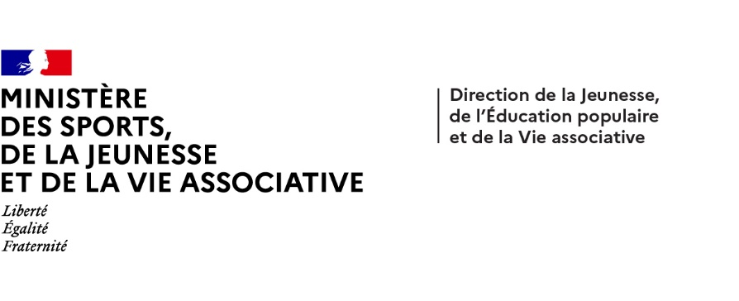



**Dispositifs d’INJEP Veille & Actus n° 552 du 16 avril 2025**

**Education : organisation de la formation au collège et des enseignements dans les classes de collège, brevet et livret scolaire**

# [Décret n° 2025-315 du 4 avril 2025](https://www.legifrance.gouv.fr/jorf/id/JORFTEXT000051429850) relatif à l'organisation de la formation au collège

Journal officiel du 6 avril 2025Le décret habilite le ministre chargé de l'éducation nationale à prévoir que les enseignements communs et complémentaires pour les classes de sixième et de cinquième sont dispensés en classe ou groupes selon des règles qu'il détermine à des fins pédagogiques. Les établissements proposent un accompagnement pédagogique adapté aux besoins des élèves des classes de quatrième et de troisième en vue notamment de la préparation du diplôme national du brevet.  
  
  
[Arrêté du 4 avril 2025 modifiant l'arrêté du 19 mai 2015](https://www.legifrance.gouv.fr/jorf/id/JORFTEXT000051429865) relatif à l'organisation des enseignements dans les classes de collège  
  
Journal officiel du 6 avril 2025  
  
L'[article 2 de l'arrêté du 19 mai 2015](https://www.legifrance.gouv.fr/affichTexteArticle.do?cidTexte=JORFTEXT000030613339&idArticle=JORFARTI000030613342&categorieLien=cid) susvisé est remplacé par un article ainsi rédigé :

« Art. 2. - Des heures de soutien supplémentaires consacrées à la maîtrise des savoirs fondamentaux peuvent être proposées aux élèves dont les besoins ont été identifiés conformément aux dispositions des [articles D. 311-12](https://www.legifrance.gouv.fr/affichCodeArticle.do?cidTexte=LEGITEXT000006071191&idArticle=LEGIARTI000029781085&dateTexte=&categorieLien=cid) et [D. 332-6 du code de l'éducation](https://www.legifrance.gouv.fr/affichCodeArticle.do?cidTexte=LEGITEXT000006071191&idArticle=LEGIARTI000006527062&dateTexte=&categorieLien=cid), dans la limite de deux heures hebdomadaires. »

# [Décret n° 2025-328 du 10 avril 2025](https://www.legifrance.gouv.fr/jorf/id/JORFTEXT000051451798) relatif aux modalités de délivrance du diplôme national du brevet

# Journal officiel du 12 avril 2025

# Le décret modifie les conditions d'obtention du diplôme national du brevet dont le contrôle continu se fonde désormais sur les notes obtenues dans l'ensemble des enseignements obligatoires de la classe de troisième. Il précise également les modalités d'harmonisation des notes du contrôle continu. [Arrêté du 10 avril 2025 modifiant l'arrêté du 31 décembre 2015](https://www.legifrance.gouv.fr/jorf/id/JORFTEXT000051451951) relatif aux modalités d'attribution du diplôme national du brevet

Journal officiel du 12 avril 2025  
  
L'[article 5 de l'arrêté du 31 décembre 2015](https://www.legifrance.gouv.fr/affichTexteArticle.do?cidTexte=JORFTEXT000031742288&idArticle=JORFARTI000031742293&categorieLien=cid) susvisé est ainsi modifié :  
1° Au premier alinéa, après les mots : « diplôme national du brevet », sont insérés les mots : « , en référence au socle commun de connaissances, de compétences et de culture » ;  
2° Le a est remplacé par les dispositions suivantes :  
« a) La moyenne des moyennes annuelles de l'ensemble des enseignements obligatoires suivis par les élèves en classe de troisième ; »  
3° Le b est remplacé par les dispositions suivantes :  
« b) La moyenne des notes obtenues aux épreuves de l'examen du brevet, compte tenu des coefficients affectés à ces épreuves. »

# [Arrêté du 10 avril 2025 modifiant l'arrêté du 31 décembre 2015](https://www.legifrance.gouv.fr/jorf/id/JORFTEXT000051451918) fixant le contenu du livret scolaire de l'école élémentaire et du collège

Journal officiel du 12 avril 2025  
  
L'annexe [III du même arrêté](https://www.legifrance.gouv.fr/affichTexteArticle.do?cidTexte=JORFTEXT000031742317&idArticle=JORFARTI000031742333&categorieLien=cid) est ainsi modifiée :  
1° Le 2 est remplacé par les dispositions suivantes :  
« 2. Un suivi des acquis scolaires de l'élève qui mentionne, pour chaque enseignement du volet 3 de l'annexe 3 de l'arrêté du 9 novembre 2015 susvisé (programmes du cycle 4) et, le cas échéant, chaque enseignement facultatif mentionné à l'[article 7 de l'arrêté du 19 mai 2015](https://www.legifrance.gouv.fr/affichTexteArticle.do?cidTexte=JORFTEXT000030613339&idArticle=JORFARTI000030613347&categorieLien=cid) relatif à l'organisation des enseignements dans les classes de collège :

« - les principaux éléments du programme du cycle travaillés durant la période ;  
« - les acquisitions, progrès et difficultés éventuelles de l'élève ;  
« - en classes de cinquième et de quatrième, la note de l'élève ou tout autre positionnement de l'élève au regard des objectifs d'apprentissage fixés pour la période ;  
« - en classe de troisième, la note de l'élève. » ;

2° Le 3 et le 7 sont supprimés ;  
3° Au 5, après les mots : « parcours d'éducation artistique et culturelle, », sont insérés les mots : « du parcours éducatif de santé, ».